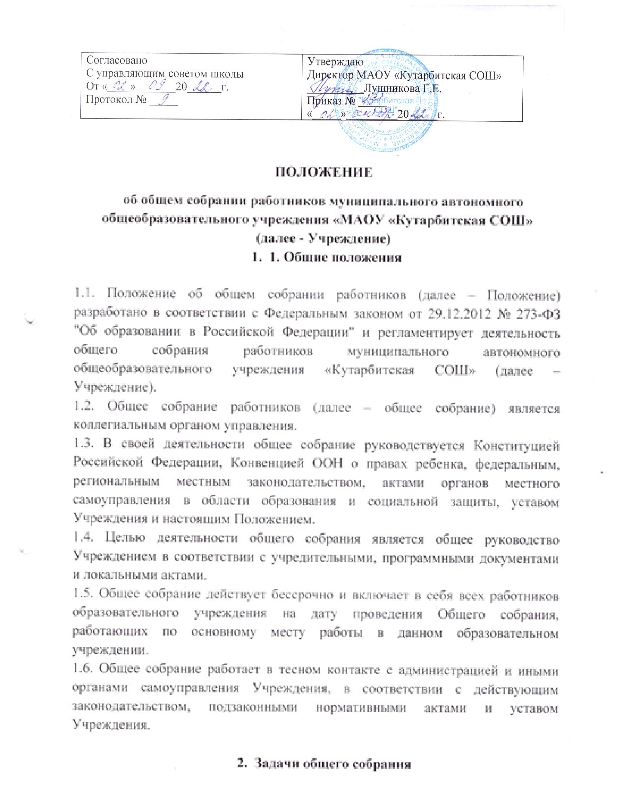

Деятельность общего собрания направлена на решение следующих задач:
- организация образовательного процесса и финансово-хозяйственной деятельности Учреждения на высоком качественном уровне;
- определение перспективных направлений функционирования и развития Учреждения;
- привлечение общественности к решению вопросов развития Учреждения;
- создание оптимальных условий для осуществления образовательного процесса,
- развивающей и досуговой деятельности;
- решение вопросов, связанных с развитием образовательной среды Учреждения;
- решение вопросов о необходимости регламентации локальными актами отдельных аспектов деятельности Учреждения;
- помощь администрации в разработке локальных актов Учреждения;
- внесение предложений по вопросам охраны и безопасности условий образовательного
- процесса и трудовой деятельности, охраны жизни и здоровья учащихся и работников Учреждения;
- принятие мер по защите чести, достоинства и профессиональной репутации работников Учреждения, предупреждение противоправного вмешательства в их трудовую деятельность;
- внесение предложений по формированию фонда оплаты труда, порядка стимулирования
- труда работников Учреждении;
- внесение предложений о поощрении работников Учреждения;
- направление ходатайств, писем в различные административные органы, общественные
Организации по вопросам, относящимся к оптимизации деятельности Учреждения и повышения качества оказываемых образовательных услуг.

- Компетенция общего собрания

К компетенции Общего собрания относится:
- заключение коллективного договора и внесение в него изменений;
- принятие правил внутреннего трудового распорядка и иных локальных актов, регулирующих трудовые отношения с работниками образовательного учреждения, включая инструкции по охране труда, положение о комиссии по охране, должностных инструкций работников;
- избрание членов Управляющего совета, Совета СТК;
- внесение предложений о представлении к награждению и поощрению отличившихся работников образовательного учреждения;
- рассмотрение иных вопросов, затрагивающих интересы работников образовательного учреждения.

- Организация деятельности Общего собрания

4.1.Общее собрание действует бессрочно и включает в себя всех работников образовательного учреждения на дату проведения Общего собрания, работающих по основному месту работы в данном образовательном учреждении.
4.2.Общее собрание проводится по мере необходимости, но не реже 1 раза в год.
4.3. На заседания общего собрания могут быть приглашены представители учредителя, общественных организаций, органов муниципального и государственного управления. Лица, приглашенные на собрание, пользуются правом совещательного голоса, могут вносить предложения и заявления, участвовать в обсуждении вопросов, находящихся в их компетенции.
4.4. Для ведения Общего собрания из его состава избирается председатель и секретарь. Ведение протоколов общего собрания осуществляется секретарем, который избирается на первом заседании общего собрания сроком на один календарный год. Председатель и секретарь общего собрания выполняют свои обязанности на общественных началах.
4.5. Председатель общего собрания:
- организует деятельность общего собрания;
- информирует членов общего собрания о предстоящем заседании не менее чем за 5 дней;
- организует подготовку и проведение заседания за 7 дней до его проведения;
- определяет повестку дня;
- контролирует выполнение решений.
4.6. Общее собрание считается правомочным, если на нем присутствует более половины от общего числа работников Учреждения.
4.7. Решения общего собрания принимаются открытым голосованием.
4.8. Решения общего собрания:
- считаются принятыми, если за них проголосовало не менее 2/3 присутствующих;
- после принятия носят рекомендательный характер, а после утверждения директором Учреждения становятся обязательными для исполнения;
- доводятся до всех работников Учреждения в течение трех дней после прошедшего заседания.

- Ответственность общего собрания

5.1. Общее собрание несет ответственность:
- за выполнение, выполнение не в полном объеме или невыполнение закрепленных за ним функций;
- соответствие принимаемых решений законодательству Российской Федерации;
- подзаконным нормативным правовым актам, уставу Учреждения;
- за компетентность принимаемых решений.

- Делопроизводство общего собрания

6.1. Заседания общего собрания оформляются протоколом.
6.2. В книге протоколов фиксируются:
- дата проведения;
- количественное присутствие (отсутствие) работников Учреждения;
- приглашенные (ФИО, должность);
- повестка дня;
- выступающие лица;
- ход обсуждения вопросов;
- предложения, рекомендации и замечания работников Учреждения и приглашенных
- лиц;
- принятое решение.
6.3. Протоколы подписываются председателем и секретарем общего собрания.
6.4. Нумерация протоколов ведется от начала учебного года.
6.5. Книга протоколов общего собрания нумеруется постранично, прошнуровывается, скрепляется подписью руководителя и печатью Учреждения.
6.6. Книга протоколов общего собрания хранится в делах Учреждения и передается по акту (при смене руководителя, передаче в архив).

- Взаимосвязь с другими органами самоуправления
Общее собрание организует взаимодействие с другими органами самоуправления Учреждения – Педагогическим советом, Советом родителей (законных представителей) несовершеннолетних учащихся через:
- участие представителей трудового коллектива в заседаниях Педагогического совета, Родительского совета Учреждения;
- представление на ознакомление Педагогическому совету и Совету родителей (законных представителей) несовершеннолетних учащихся Учреждения материалов, готовящихся к обсуждению и принятию на заседании Общего собрания;
- внесение предложений и дополнений по вопросам, рассматриваемых на заседаниях Педагогического совета и Родительского совета Учреждения.

8. Заключительные положения

8.1.Изменения и дополнения в настоящее Положение вносятся общим собранием и принимаются на его заседании.
8.2.Положение действует до принятия нового положения, утвержденного на общем собрании работников в установленном порядке.

